Муниципальное казенное общеобразовательное учреждение
«Кировский лицей»

Факультативное занятие в 4 классе по курсу Бородиной А.В.
«О чем поют колокола?»

Учитель Верегина О.Е.

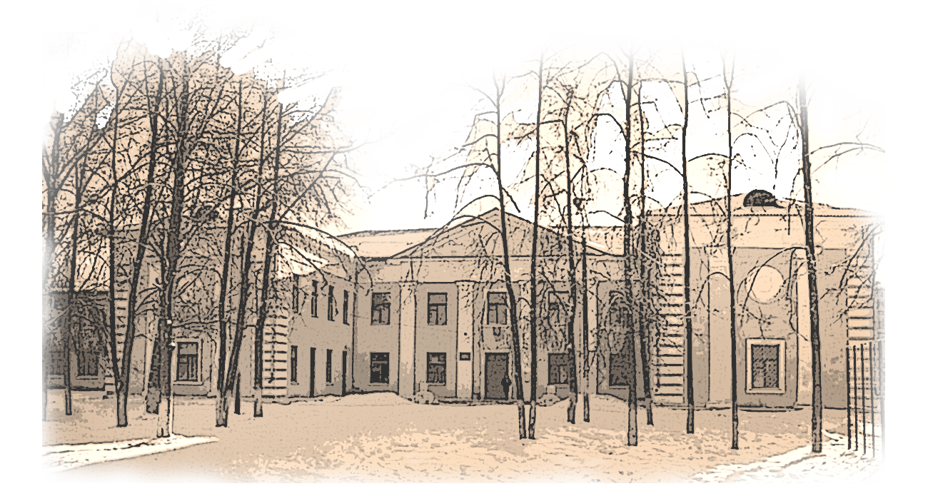

Киров, 2012 г.

Тема. О чем поют колокола?
Цель. Дать детям первоначальные сведения о колоколах и колокольных звонах.
Задачи.
Обучающие
1. Познакомить с историей возникновения колокола и колокольного звона.
2. Познакомить учащихся с основными видами колокольного звона.
3. Познакомить с орнаментами, украшающими псковские колокола.
4. Закрепить с детьми знания о строении колокола.
5. Учить украшать колокольчики с помощью орнаментов и узоров растительного и предметного характера, используя ритм, симметрию в композиционном построении.
Воспитательные
1. Воспитывать любовь к колокольному звону.
2. Воспитывать интерес к духовным традициям своего народа.
Развивающие
1. Развивать творческие способности детей.
2. Расширять словарный запас детей.
3. Развивать слуховое и эстетическое восприятие при прослушивании колокольного звона.
Тип занятия. Виртуальное путешествие.
Прогнозируемый результат (формируемые компетентности)
Учащиеся анализируют информацию, выделяют из предоставленной информации ту, которая необходима для решения поставленной задачи (информационная компетентность);
Учащиеся умеют слушать и слышать собеседника, осуществляют сотрудничество со сверстниками и учителем, согласуют различные мнения в общении и сотрудничестве (коммуникативная компетентность).
Перенос в сферу личных интересов информацию о колоколах и колокольных звонах.
Универсальные учебные действия:
Личностные
1) анализировать предметы и явления окружающей действительности с эстетической точки зрения;
2) самовыражение, самореализация;
3) видеть и чувствовать красоту явлений и поступков.
Регулятивные
согласовывать свои действия с другими участниками группы;
Познавательные
1) познакомиться с историей возникновения колокола и колокольного звона;
2) познакомиться с основными видами колокольного звона;
3) познакомиться с орнаментами, украшающими псковские колокола;
4) закрепить знания о строении колокола;
5) учиться украшать колокольчики с помощью орнаментов и узоров растительного и предметного характера, используя ритм, симметрию в композиционном построении.
Коммуникативные
1) рассуждать, аргументировать свою точку зрения;
2) выслушать собеседника и реагировать на его высказывание.
Виды деятельности: групповая, коллективная, беседа, самостоятельная работа с источником информации.
Образовательные ресурсы: социальные сервисы Web2,0
Оснащение.
1. ПК.
2. Экран.
3. Мультимедийный проектор.
4. Поделки колокольчики.
5. Презентация «О чем поют колокола?»
6. Карточки с заданиями для групп.
7. Выставка колокольчиков.
8. Маленький колокольчик.
План предварительной подготовки
1.Создать творческие группы учащихся
2.Распределить задания между творческими группами и отдельными учащимися:
-подготовить рассказ о появлении первых колоколов (1 группа);
-нарисовать рисунки на тему «Такие разные колокольчики» (2 группа);
-подготовить чтение стихов о колоколах (3 группа);
- разучить песню на Пасхальную тему (все три группы)
3.Обеспечить педагогическую поддержку и помощь, разместить результаты работы на сервисах.
4.Подготовить выставку “Дин-дон, звонят колокола” (сувенирные колокольчики, поделки) и оформить класс.

Ход занятия:
Этап занятия |  | Содержание этапа | Используемые  ЭОРы  (Интернет подключен)
Организацион-  ный момент. |  | Хоровое чтение рифмовки:  Динь – динь – динь,  Звенит звонок,  Начинается урок.  Будем слушать, рассуждать,  И друг другу помогать!
Актуализация знаний учащихся. |  | Беседа с учащимися.  - Кто позвал нас на занятие? (Колокольчик)  - А как он звенел? Почему? Что он нам хотел сказать?  - Давайте еще раз послушаем его мелодичное звучание.  (Звон колокольчика)  - У этого маленького колокольчика есть большие родственники – колокола.  -Что вы знаете о колоколах и колокольных звонах? (Высказывания детей)  - Вы уже много знаете о колоколах.  - Как вы думаете, а все ли вы знаете о них?  - Что бы вы хотели узнать?
Постановка темы урока. |  | Ребята, конечно, вы догадались, о чем сегодня на уроке у нас пойдет речь.  - Давайте проверим свои догадки и прочитаем тему нашего занятия: «О чем поют колокола?» | Слайд
Введение в тему |  | Посмотрите, какая выставка из сувенирных колокольчиков есть у нас в классе.  - Любители, собиратели изучают историю колокольчиков и собирают их.  - Как же называют группу таких предметов? (Коллекция).  - Почти в каждой семье хранятся сувенирные колокольчики из металла, глины, стекла. Иногда они составляют целые коллекции. Общими усилиями мы с вами также собрали коллекцию сувенирных колокольчиков. Посмотрите, какие они все разные. И каждый из них имеет свою историю.  Но у нас на выставке не только присутствуют сувенирные колокольчики, но и колокольчики, сделанные своими руками.  -Кто хочет рассказать нам о своем колокольчике?  На этом занятии я расскажу об одном из них.  - Колокольчик, который я держу в руке, приехал к нам из одного города Псковской земли. Вам, наверное, интересно узнать, откуда он приехал?  - Давайте посмотрим на этот слайд.  - Город, о котором идет речь, скрыт за этой стеной.  - Хотелось бы вам заглянуть на эту стену и познакомиться с чудесным городом, из которого прибыл наш гость – колокольчик?  - Тогда мы должны будем собрать все колокольчики, растущие у стен города.  - Но хочу предупредить вас, что собирать колокольчики совсем не просто. Каждый колокольчик хочет нам о чем-то рассказать или спросить. | Слайд
Легенда о появлении первых колоколов |  | 1)- Давайте узнаем, что нам хочет рассказать первый колокольчик. (Легенда о колоколах)  Существует легенда о том, как появились первые колокола.  Нам ее расскажет Самсонова Р.  Легенда рассказывает, что когда-то давным-давно Епископу Ноланскому приснился сон, в котором он увидел полевые цветы – колокольчики, от дуновения ветра которые издавали необыкновенной чистоты приятные звуки. После своего сна епископ велел создать поющий цветок из металла – колокол.  3) – Вот такая чудесная легенда о поющем цветке – колокольчике! А сейчас я вам предлагаю посмотреть мультфильм о колокольчике и потом обсудить его | Слайд  Мультфильм «Колокольчик»
Групповая работа |  | 1) – Что предлагает нам второй колокольчик?  - Да, это групповая работа.  -У вас на партах лежат карточки, переверните их – здесь написаны вопросы. Давайте прочитаем вопросы, на которые будет отвечать первая группа, вторая, третья.  - Попробуйте дать ответы на эти вопросы.  Вопросы для первой группы.  1. Куда призывает звук колокола верующих людей?  2. Что вы знаете о благовесте?  Вопросы для второй группы.  1. Почему колокола расположены на колокольне?  2. Что вы знаете о перезвоне?  Вопросы для третьей группы.  1. Как устроен колокол?  2. Что вы знаете о трезвоне?  - Давайте поставим знак «+» рядом с теми вопросами, на которые мы дали ответы, знак «-«, если мы не знаем ответа, знак «?» - если сомневаемся в ответе.  - На все ли вопросы вы смогли ответить?  - Уверены ли вы в своих ответах?  - Правильные ответы на вопросы вы сможете найти во фрагменте уже знакомой вам передачи «Дом, в котором живёт Бог». Смотрите и слушайте внимательно, можете делать пометки на своих карточках. После просмотра я буду ждать ваших ответов.  2) Просмотр видеофрагмента передачи «Колокола и колокольные звоны»(из цикла передач «Дом, в котором живет Бог»)  3) Проверка самостоятельной групповой работы.  - Давайте проверим, как внимательно вы посмотрели видеофрагмент, ответим на вопросы, которые были поставлены перед просмотром.  - Давайте расставим знаки «+», «-«, «?»?  - Изменилось ли что-то в постановке знаков? Что?  - Почему знаков «+» стало больше?  Молодцы! Вы сами добывали знания!  Что еще интересного для себя узнали? | Слайд  Слайды  Видеофрагмент передачи «Колокола и колокольные звоны»  Слайды
Физкультминутка. |  | - Теперь давайте изобразим этот поющий цветок – колокольчик.  На лугу растут цветы (потягивания – руки в стороны)  Небывалой красоты.  К солнцу тянутся цветы (потягивания – руки вверх)  С ними потянись и ты.  Ветер дует иногда, (машут руками, изображая ветер)  Только это не беда.  Наклоняются цветочки, (наклоны)  Опускают лепесточки. (присели)  А потом опять встают, (встали, руки вверх)  И по прежнему цветут.
«Могут ли колокола рассказывать» |  | - Давайте вспомним тему нашего занятия.  - Что предлагает нам следующий колокольчик?  - Он задает вопрос «Могут ли колокола рассказывать?»  - Как вы думаете, могут ли колокола о чем-то рассказать?  - Давайте послушаем аудиозаписи колокольного звона и сравним их.  - Что вы можете сказать об этих аудиозаписях?  - Как вы думаете, о чем хочет сказать колокольный звон первой аудиозаписи?  - Это был великопостный звон. Он сообщал о том, что идет Великий пост. Пост – это время покаяния, сожаления о своих грехах, поэтому он такой грустный.  - А о чем хочет рассказать колокольный звон второй аудиозаписи?  Тревожный НАБАТ, что-то случилось, пожар или нападение врага. Очень важно быть дружными не только, когда случится беда. Вместе можно преодолеть любую беду.  А о чем хочет рассказать следующий звон?  - Это был праздничный трезвон, который сообщал нам о большом православном празднике. | Слайд  Аудиозаписи
Узоры на колоколах Псково-Печерского храма |  | - Все колокольчики собраны. Давайте вспомним, что мы должны были узнать во время нашей прогулки? Хотите ли узнать, что находится за этой стеной?  - Есть на Псковской земле особое святое место – это Свято-Успенский монастырь в г. Печоры. Именно здесь когда-то «жил» наш знакомый колокольчик. Послушайте, каким чудесным колокольным звоном встречает нас город Печоры.  - Колокола этого храма отливали псковские братья Тимофеевы и Андреевы отец и сын. Украшались колокола орнаментами растительными и животными.  - Давайте рассмотрим узоры орнаментов. В растительный орнамент мастера как будто вплели вьюнок, шишки, бутоны, желуди.  - Не менее интересен животный орнамент. Мастера учатся у природы, используя ее в своих работах, немного изменяя ее, фантазируя. Вот на псковских колоколах мы с вами видим изображения сказочных животных. Внимательно вглядитесь, каких животных вы узнаете? Верно, конь, только с крыльями. Кошки, львы, орлы... | Слайд  «Орнаменты на колоколах»
Творческие отчеты групп | Рисуем узоры на заготовленных колокольчиках. Музыка |  | Слайд
Рефлексия | Исполнение песни «К нам пришла Весна»  - Да, о колоколах можно говорить много. Знать самим и другим рассказывать. Сегодня на занятии колокольчики рассказали нам много нового о колоколах и колокольных звонах.  - Желаю вам, чтобы для вас и для наших гостей всегда звучал колокольный перезвон “благовест”, т.е. звон который рассказывает о доброй вести. |  | Слайд

